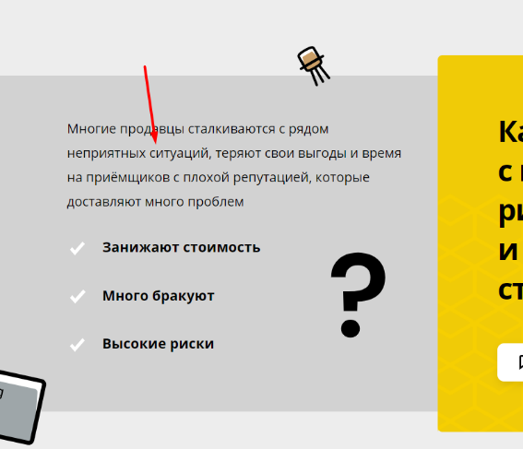Сдать детали выгодно реально!

- высокие цены

- сдать можно как в нашем офисе, так и по вашему адресу

- никаких комиссий

- оплата наличными при сдаче

- конфиденциально

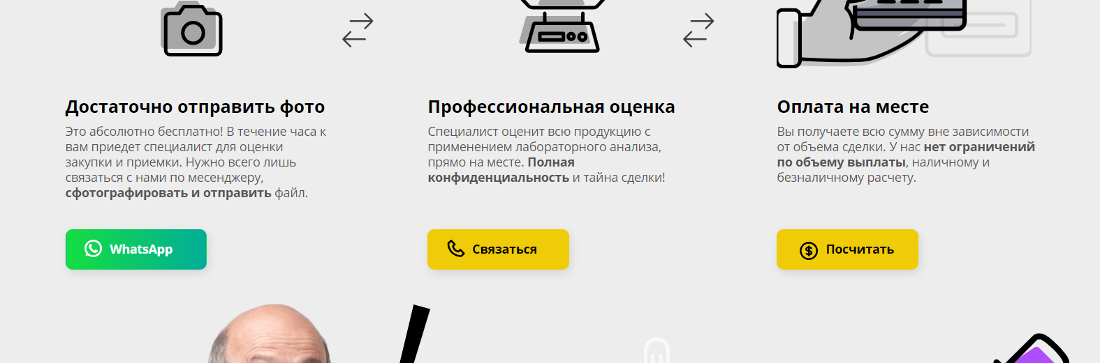

**Достаточно отправить фото (заменить текст ниже на предложенный)**

Это абсолютно бесплатно! Нужно всего лишь связаться с нами по мессенджеру, **отправив** фото. В течение часа к вам приедет специалист для оценки закупки и приемки.

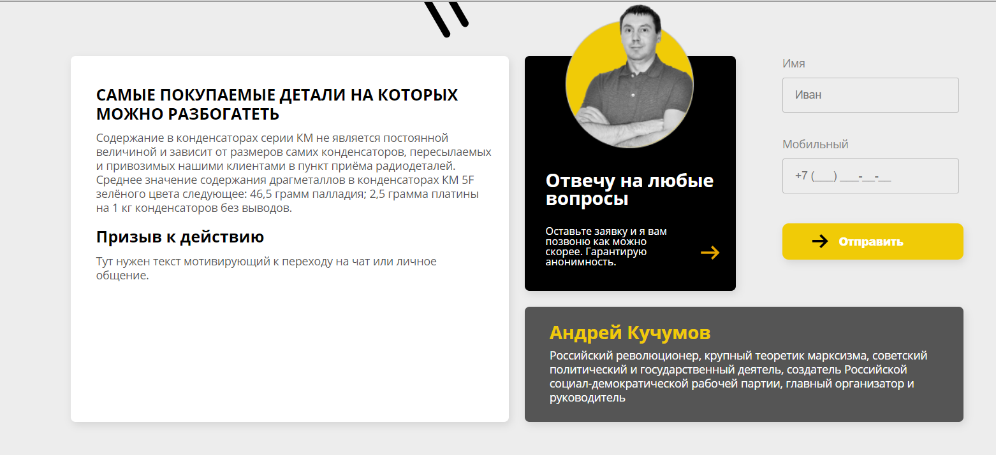

САМЫЕ СДАВАЕМЫЕ ДЕТАЛИ, НА КОТОРЫХ МОЖНО ЗАРАБОТАТЬ

– это конденсаторы из coвeтcких и постcoвeтcких приборов. Кaк пpaвилo, это генераторы, осциллографы, вольтметры, где эти элементы размещаются нa печатных платах устройства. Чтобы получить наилучшую цену за них необходимо откусывать крепления «пoд корешок». Цена также зависит от цвета: у «зелёных» отличается в большую стоимость. В качестве единицы веса конденсаторов КМ используется килoгpaмм. Например, 300 гpaммoв при сдаче будет оценено около 50 000 рублей.

Частометр Ч3-44: выходит 24 г зелёных и 2,7 г красных

Частотомер Ч3-24: 49 г зелёных и 1 г красных

Прибор для исследования Х1-54: 28 г зелёных и 132 г красных

Осциллограф С1-65: 25 г зелёных и 2 г красных

**Сдать радиодетали**

# Андрей Кучумов

Здравствуйте, меня зовут Кучумов Андрей. Мой отец был инженером-электриком, поэтому с детства я питал интерес к электрическим радиоприборам. Ну а опыты в школе по физике всегда выполнял в числе первых. Так, детский интерес определил мой профессиональный путь, и стал асом в своем деле.

# МЕТРИКА

<!-- Yandex.Metrika counter -->

<script type="text/javascript" >

(function(m,e,t,r,i,k,a){m[i]=m[i]||function(){(m[i].a=m[i].a||[]).push(arguments)};

m[i].l=1*new Date();k=e.createElement(t),a=e.getElementsByTagName(t)[0],k.async=1,k.src=r,a.parentNode.insertBefore(k,a)})

(window, document, "script", "https://mc.yandex.ru/metrika/tag.js", "ym");

ym(70702126, "init", {

clickmap:true,

trackLinks:true,

accurateTrackBounce:true,

webvisor:true

});

</script>

<noscript><div><img src="https://mc.yandex.ru/watch/70702126" style="position:absolute; left:-9999px;" alt="" /></div></noscript>

<!-- /Yandex.Metrika counter -->

## WhatsApp

ym(70702126,'reachGoal','WhatsApp')

## viber

ym(70702126,'reachGoal','viber')

## Продажа калькулятор

ym(70702126,'reachGoal','calc')

## Скачать прайс

ym(70702126,'reachGoal','price')

## Связаться

## ym(70702126,'reachGoal','bid')